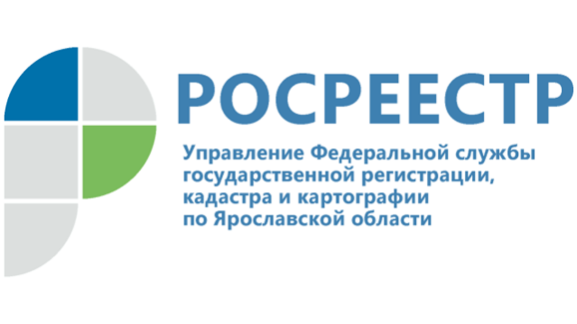 ПРЕСС-РЕЛИЗ

ЗЕМЛЯ ДЛЯ СТРОЙКИ В ЯРОСЛАВСКОЙ ОБЛАСТИ

Мероприятия по выявлению земельных участков, пригодных для жилищного строительства на территории Ярославской области продолжаются.
О том, какие участки могут быть вовлечены в оборот, рассказала начальник отдела геодезии и картографии, землеустройства и мониторинга земель, кадастровой оценки недвижимости Управления Росреестра по Ярославской области Елена Никитаева.
«По итогам заседаний оперативного штаба в 2021 году в состав перечня земельных участков, которые потенциально могут быть вовлечены в оборот, включены 66 земельных участков и 1 территория общей площадью 78,1 га. Земли находятся в муниципальной и неразграниченной собственности на территории областного центра и городов Рыбинск, Тутаев, Любим, с. Брейтово. Их перечень не является исчерпывающим и постоянно пополняется.
Все земельные участки находятся вне границ зон с особыми условиями использования территорий, препятствующих строительству жилья, и не являются ограниченными или не изъятыми из оборота».
Проект «Земля для стройки» разработан с целью улучшения жилищных условий граждан и ускорения совершения сделок. Для получения информации о земельных участках, территориях в Ярославской области и других субъектов, имеющих потенциал вовлечения в оборот для жилищного строительства, заинтересованные лица могут перейти на официальный сайт ПКК (http://pkk.rosreestr.ru/), затем выбрать раздел «Жилищное строительство» и ввести в строку поиска номер региона, двоеточие и звездочку – символы 76:*, 37:* и тд.
Пользователь получит информацию о свободных землях. Выбрав интересующий земельный участок или территорию, можно узнать данные о кадастровом номере, площади, о категории земли, виде разрешенного использования и кадастровой стоимости. Далее остаётся нажать «Подать обращение» и заполнить форму. Заявки рассматривают уполномоченные органы.

Контакты для СМИ:
Воронцова Лариса,
Пресс-служба Управления
Росреестра по Ярославской области
+7 (4852) 30 18 19, 73 98 54,
pr.yarufrs@r76.rosreestr.ru
https://rosreestr.gov.ru/
150999, г. Ярославль, пр-т Толбухина, д. 64а

